DANIEL CASTRO CRUZ

1ºdamba

**Debugging en NetBeans**



Debugging en NetBeans

# Primer Array (5,8,1):

En el primer array se realizan dos intercambios de valores en total durante el proceso de ordenación. Se intercambia en primer lugar el 1 con el 8 y luego el 5 con el 1, quedando ordenado.

Se ejecuta el primer loop. 5 no es mayor que 8, por lo tanto no se ejecuta el “if” y no hay cambios.

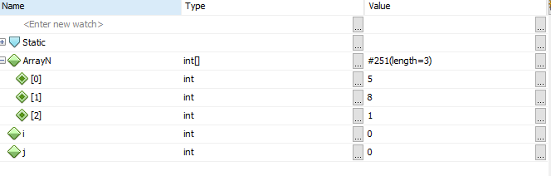

En el siguiente loop, “j” valdría 1, como 8 es mayor que 1, se realiza el primer cambio, quedándonos (5,1,8).

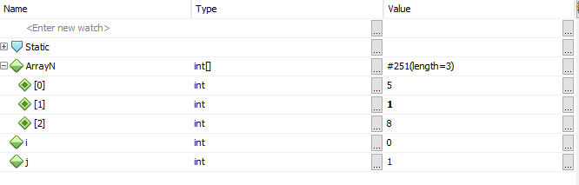

A continuación, se volvería a ejecutar el primer “for”, el cual aumentaría el valor de “I” a 1 y el “for” de “j” se volvería a reiniciar, tomando “j” el valor 0.

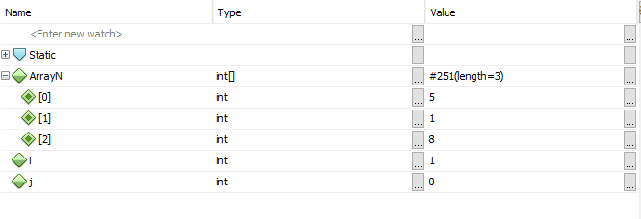

Como 5 es mayor que 1, se realizaría el siguiente cambio, quedándonos (1,5,8). Como ya está ordenado, los siguientes pasos no realizarán más cambios y el array será mostrado ordenado al usuario.

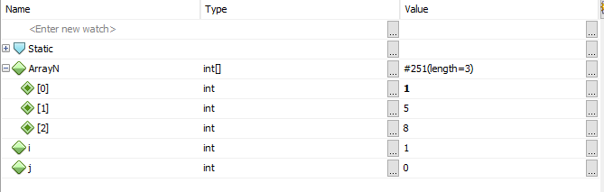

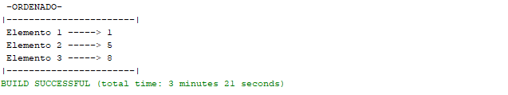

# Segundo Array (4,1,6,2)

En el segundo array se realizan tres intercambios de valores en total durante el proceso de ordenación. Se intercambia en primer lugar el 1 con el 4, el 2 con el 6 y el 4 con el 2, quedando ordenado.

Se ejecuta el primer loop. 4 es mayor que 1, por lo tanto se ejecuta el “if” y se realiza el cambio, quedando tal que (1,4,6,2).

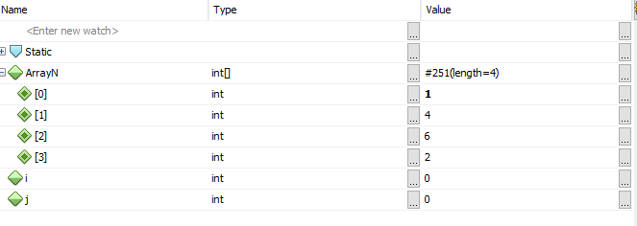

En el siguiente loop, “j” valdría 1, como 4 no es mayor que 6, no se ejecutaría el “if”.

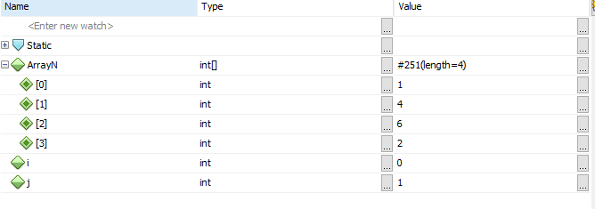

En el tercer loop, “j” valdría 2, como 6 es mayor que 2, se intercambiarían de lugar, quedando tal que (1,4,2,6).

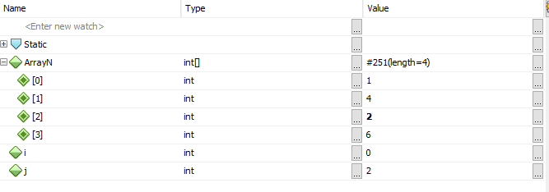

A continuación, se volvería a ejecutar el primer “for”, el cual aumentaría el valor de “I” a 1 y el “for” de “j” se volvería a reiniciar, tomando “j” el valor 0. Como 1 no es mayor que 4, no se realizarían cambios.

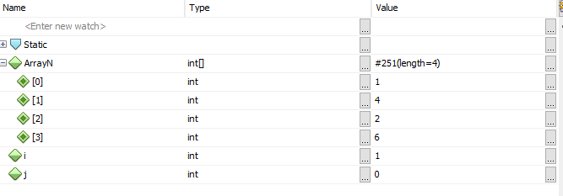

En el siguiente loop, la “j” adquiriría valor 1, como 4 es mayor que 2, se realizaría el intercambio, quedando (1,2,4,6)

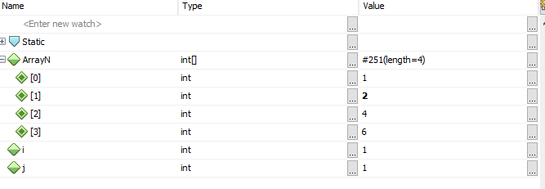

Como ya ha sido ordenado, no habría más cambios y sería mostrado al usuario.

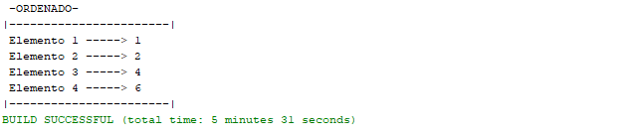

# Tercer Array (8,2):

En el tercer ejemplo de array se realiza un total de un intercambio de valores durante el proceso de ordenación. Se intercambia el número 8 con el 2.

Se ejecuta el primer loop. 8 es mayor que 2, por lo tanto intercambian posiciones, quedaría ordenado y se mostraría el array.



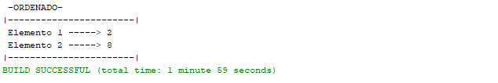

# Cuarto Array (2,6,9):

En el cuarto ejemplo de array no se realizan cambios al array ya que se encuentra previamente ordenado.

Se ejecuta el primer loop y los valores “I” y “j” toman un valor de 0. 2 no es mayor que 6 por lo que no se ejecuta el “if”.

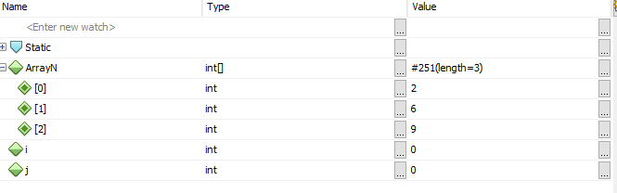

Luego, se ejecuta el segundo loop del “for” del valor “j”, por lo que “j” toma un valor de 2. Como 6 no es mayor que 9, no se realizan cambios.

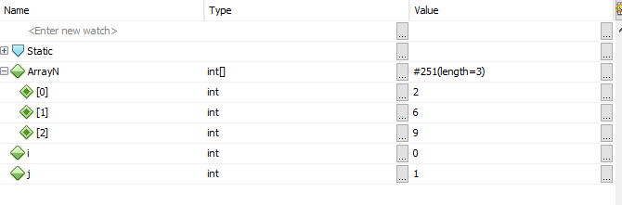

A continuación se ejecuta el segundo loop del “for” del valor “I”, por lo que “I” toma valor 1 y “j” toma valor 0 de nuevo. 2 no es mayor que 6, por lo que no hay cambios.

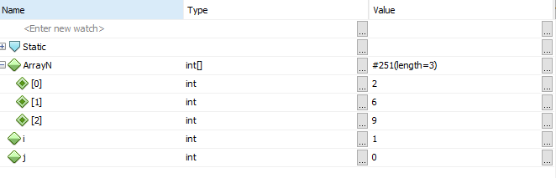

Por ultimo, “j” tomaría valor 1. 6 no es mayor que 9, por lo tanto seguiría sin haber cambios.

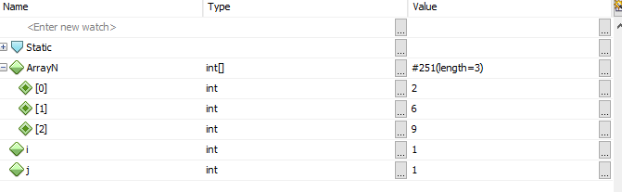

El array será mostrado al usuario sin ningún cambio, ya que se encontraba previamente ordenado.

